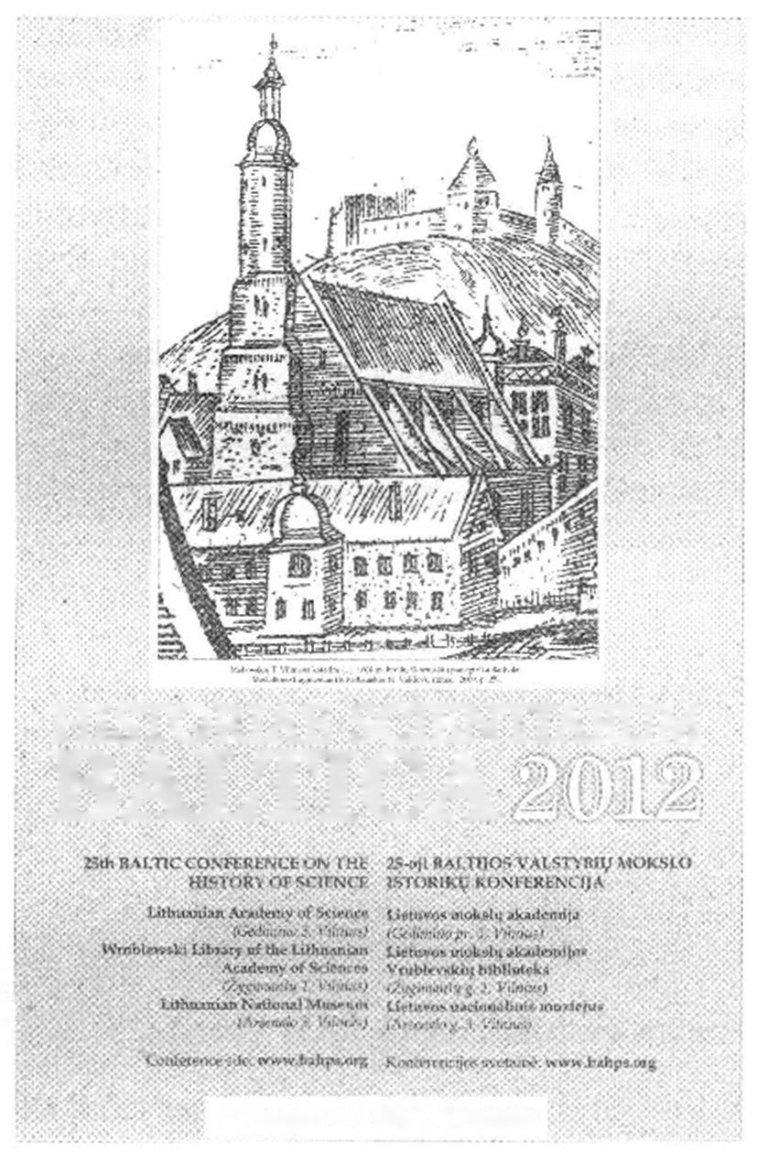
Wiadomości Botaniczne 56(3/4). 2012
81
XXV MIĘDZYNARODOWA BAŁTYCKA
KONFERENCJA HISTORII NAUKI I 200-
LECIE URODZIN JÓZEFA WARSZEWICZA
(WILNO, LITWA, 4-6 X 2012)
25t^{h} International Baltic Conference on the
History of Science and 200t^{h} anniversary of the
birth of Józef Warszewicz (Vilnius, Lithuania,
4-6 October 2012)
W dniach 4-6 października 2012 roku odbyła
się w Wilnie XXV Międzynarodowa Bałtycka
Konferencja Historii Nauki „Historia Scien-
tiarum Baltica 2012”. Jej organizatorem było
Litewskie Stowarzyszenie Historii i Filozofii
Nauki (Lithuanian Association of the History
and Philosophy of Science). Stowarzyszenie
to jest członkiem Bałtyckiego Stowarzyszenia
Historii i Filozofii Nauki (BAHPS), jednoczą-
cego krajowe stowarzyszenia historii i filozofii
nauki z trzech krajów bałtyckich: Estonii, Litwy
i Łotwy. Zostało założone w Rydze w 1990 roku.
Bałtyckie Stowarzyszenie Historii i Filozofii
Nauki współpracuje z podobnymi instytucjami
z innych krajów europejskich, zwłaszcza z re-
jonu Morza Bałtyckiego. Głównym zadaniem
Stowarzyszenia jest organizacja międzynaro-
dowych konferencji na temat historii i filozofii
nauki co 2 lub 3 lata w jednym z krajów bał-
tyckich. Tradycja ich organizacji liczy ponad
50 lat, jest więc ona znacznie dłuższa niż ist-
nienie samego BAHPS. Pierwsza tego typu
konferencja odbyła się w dniach 6-7 czerwca
1958 roku w Rydze, a XXIV - w Tallinie
w dniach 8-9 października 2010 roku (http://
www.bahps.org/). W XXV konferencji uczest-
niczyło ponad 120 historyków i filozofów nauki
nie tyko z krajów Bałtyckiego Stowarzyszenia,
lecz także z Białorusi, Francji, Kanady, Nie-
miec, Polski, Portugalii, Rosji, Ukrainy, USA
i Wenezueli.
Przypadająca w 2012 roku dwusetna rocz-
nica urodzin Józefa Warszewicza (1812-1866)
oraz miejsce jego urodzenia - Wilno, były
okazją do poświęcenia temu przyrodnikowi
większej części jednej z sesji pt. „Unreco-
gnized investigators”. Głównym prelegentem
był prof. Romualdas Sviedrys (Polytechnic
Institute of New York University, USA), który
szeroko omówił zarówno biografię Warsze-
wicza ze szczególnym uwzględnieniem jego
badań w Ameryce Środkowej i Południowej, jak
i własne poszukiwania związane z życiem tego
przyrodnika. Drugim prelegentem był dr hab.
Piotr Köhler (Uniwersytet Jagielloński), który
skupił się w swym wystąpieniu na krakowskim
okresie życia Józefa Warszewicza, a więc na la-
tach 1853-1866, oraz na omówieniu spuścizny
tego przyrodnika i form upamiętnienia jego
postaci w Krakowie (np. pomnik w Ogrodzie
Botaniczym UJ, ulica w dzielnicy Swoszowice).
Oba referaty wzbudziły duże zainteresowanie
uczestników sesji.
Podczas konferencji innych referatów zwią-
zanych z historią botaniki było niewiele: Artis
Erglis (Ryga) „Hieronymus Bock. His Kreut-
terbuch publications”, Tatiana Feklova (Pe-
tersburg) „Expedition of T.G. Voznesensky to
Russian America in 1839-1849 and formation of

HISTORIAE SCIENTIARUM
BALTICA
October 4-6 2012, Vilnius
82
Wiadomości Botaniczne 56(3/4). 2012
the American collection in the Saint-Petersburg
academic museums”, Silva Żilinskaite, Audrius
Skridaila (Wilno) „The first collection of Vil-
nius University Botanic Garden: the document
search”, Aurika Rićkiene (Wilno) „Different
aspects of ‘lysenkoism’ expression in Lithu-
anian botany science” (Krikśtopaitis et al.
2012). Botanicznym akcentem była jedna z wy-
cieczek kończących konferencję. Jej uczestnicy
mieli okazję zwiedzić nie tylko muzea Uni-
wersytetu Wileńskiego, lecz także duży Ogród
Botaniczny.
LITERATURA
KrikStopaitis J. A., SviEDRYS R., RailienE B., KONDRA-
TAS R., LauźikaS R. (red.) 2012. „Historiae Scientiarum
Baltica - 2012” Vilnius, October 4-6,2012. Abstracts of
the XXV International Baltic Conference on the History
of Science. F.dukologija, Vilnius.
ŹRÓDŁA INTERNETOWE
http://www.bahps.org/(dostęp 18 X 2012)
Piotr Köhler

